1. **线路基本情况**

本次 ${a} 阴保系统检测任务共涉及管线 ${b} 条，分别是 ${c} 线。

线路测试桩统计表

|  |  |  |  |  |  |  |  |  |
| --- | --- | --- | --- | --- | --- | --- | --- | --- |
| 管线名 | 长度 | 数量 | | | | | | |
| 测试桩 | 套管 | 交叉平行 | 绝缘接头或法兰 | 排流点 | 定向钻 | 汇流点 |
|  |  |  |  |  |  |  |  |  |

1. **阴极保护环境检测方法**

m1

M1测试方法

阴极保护检测方法示意图

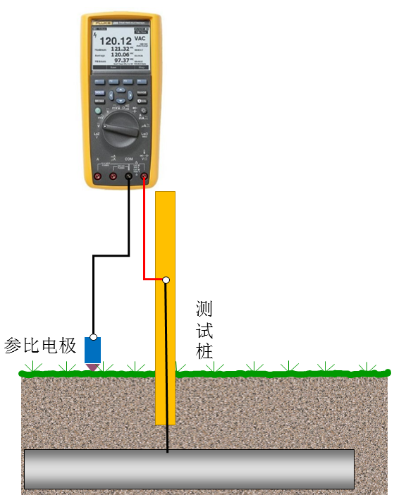

m1

m2

M2测试方法



m2

m3

M3测试方法



m3

1. **检测计划**

本任务计划从${startTimePlan}（计划开始时间）开始，至 ${endTimePlan} （计划结束时间）结束，持续${planTime}个工作日。检测方法为 ${detectMethodName} 。

检测计划统计表

|  |  |
| --- | --- |
| 管线名称 | 测试桩个数 |
|  |  |

1. **检测发现**

（1）曲线图

${graph1}

Excel

（2）系统依据判据，发现${badArea1}见下列表：

${badArea1}数据表

M1

|  |  |  |  |  |  |  |  |  |  |  |  |  |  |
| --- | --- | --- | --- | --- | --- | --- | --- | --- | --- | --- | --- | --- | --- |
| **序号** | **所属管线** | **测试桩号** | **检测状态** | **通电电位(mV)** | | | **交流电压(V)** | | | **分析结果** | **桩状况** | **检测时间** | **记录人** |
| **最大值** | **最小值** | **平均值** | **最大值** | **最小值** | **平均值** |
|  |  |  |  |  |  |  |  |  |  |  |  |  |  |

M2

|  |  |  |  |  |  |  |  |  |  |  |  |  |  |
| --- | --- | --- | --- | --- | --- | --- | --- | --- | --- | --- | --- | --- | --- |
| **序号** | **所属管线** | **测试桩号** | **检测状态** | **交流电压(V)** | **试片通电电位(mV)** | **试片断电电位(mV)** | **交流电流密度(A/m²)** | **直流电流密度(A/m²)** | **交直流电流密度比** | **土壤电阻率(Ω.m)** | **分析结果** | **检测时间** | **记录人** |
| **平均值** | **平均值** | **平均值** | **平均值** | **平均值** |
|  |  |  |  |  |  |  |  |  |  |  |  |  |  |

M3

|  |  |  |  |  |  |  |  |  |  |  |
| --- | --- | --- | --- | --- | --- | --- | --- | --- | --- | --- |
| **序号** | **所属管线** | **测试桩号** | **检测状态** | **试片通电电位(mV)** | **试片断电电位(mV)** | **阴保电流密度(A/m²)** | **土壤电阻率(Ω.m)** | **分析结果** | **检测时间** | **记录人** |
| **平均值** | **平均值** | **平均值** |
|  |  |  |  |  |  |  |  |  |  |  |